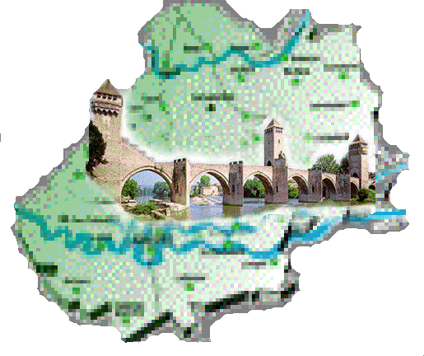
Société Canine du LOT

Siége social :
Parou 46090 Labastide Marnhac
Tel : 05-65-35-12-00
jugomez@wanadoo.fr

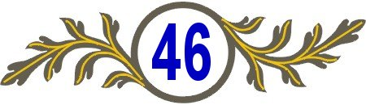

Module de Formation à l’Attestation du (MOFAA)
Le 20 et 21 mars 2010
A L’HOTEL KYRIAD Rond point de Regourd à CAHORS

Le Module de Formation à l’Attestation d’Aptitude mis en place en collaboration entre la SCC et le SNVEL (Syndicat National des Vétérinaires d’Exercice Libéral), a pour but de former et préparer les Moniteurs CUN-CBG & CNEAC à la gestion de la journée de formation destinée aux propriétaires des chiens catégoriser. Il faut rappeler que ces Moniteurs SCC peuvent déjà, comte tenu de leurs titres, être immédiatement habilités par leurs Préfectures pour pratiquer cette journée de formation réglementaire
Le MOFAA est un stage de perfectionnement qui, compte tenu de ses objectifs et de ses intervenants, va donner aux participants des éléments indispensables sur le comportement des chiens aussi bien que sur les nouvelles dispositions qui émanent de la loi de 2008 et des décrets d’application de 2009.

Pour participer à cette formation vous devez :
- Etre Membre d’un Club affilié à une régionale.
- Renvoyer la demande d’inscription remplie & signée par le Président de votre Club accompagnée du règlement à l’ordre de la Société Canine du Lot

Posséder une des formations ci-dessous :

FORMATION CUN-CBG : Entraîneur de Club OU Moniteur habilité au mordant
OU
- -FORMATION CNEAC : Moniteur 1er Degré OU Moniteur 2ème Degré

FRAIS D’INSCRIPTIONS :
50 €
(Repas samedi et dimanche midi compris et Documents fournis)

Attention : 50 stagiaires maximum -les inscriptions parvenues après le 1 Mars ne seront pas acceptées.

Info Pratiques :

HOTEL KYRIAD Tél : 05-65-30-00-00

